* 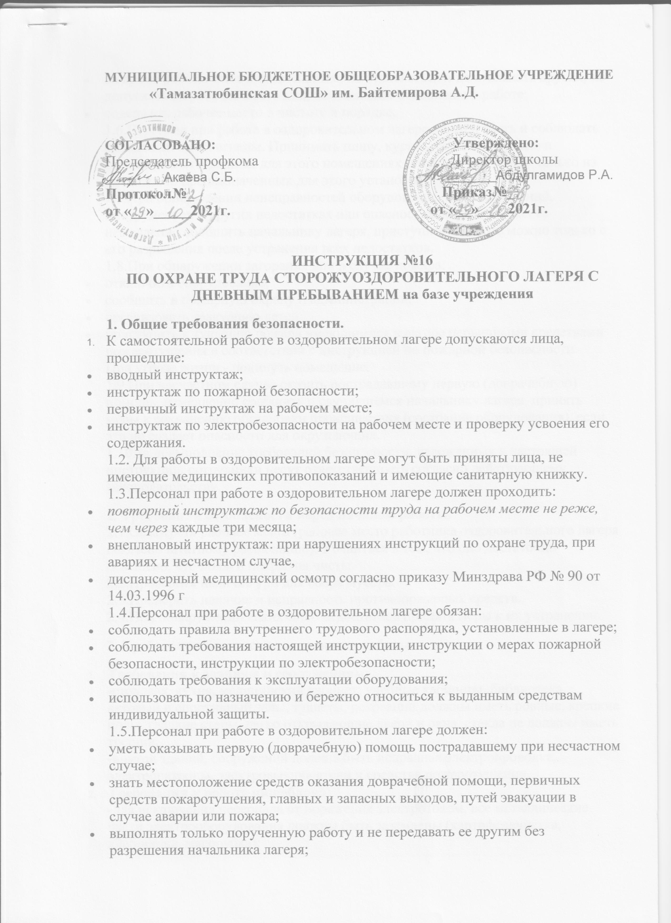во время работы быть внимательным, не отвлекаться и не отвлекать других, не допускать на рабочее место лиц, не имеющих отношения к работе;
* содержать рабочее место в чистоте и порядке.

1.6.Персонал при работе в оздоровительном лагере должен знать и соблюдать правила личной гигиены. Принимать пищу, курить, отдыхать только в специально отведенных для этого помещениях и местах. Пить воду только из специально предназначенных для этого установок.

1.7.При обнаружении неисправностей оборудования, приспособлений, инструментов и других недостатках или опасностях на рабочем месте немедленно сообщить начальнику лагеря. приступить к работе можно только с его разрешения после устранения всех недостатков.

1.8.При обнаружении загорания или в случае пожара:

* отключить оборудование;
* сообщить в пожарную охрану и администрации;
* организовать эвакуацию детей;
* приступить к тушению пожара имеющимися в лагере первичными средствами пожаротушения в соответствии с инструкцией по пожарной безопасности.

При угрозе жизни - покинуть помещение.

1.9.При несчастном случае оказать пострадавшему первую (доврачебную) помощь, немедленно сообщить о случившемся начальнику лагеря, принять меры к сохранению обстановки происшествия (состояние оборудования), если это не создает опасности для окружающих.

1.10.За невыполнение требований безопасности, изложенных в настоящей инструкции, сотрудники несут ответственность согласно действующему законодательству.

**2. Требования безопасности перед началом работы.**

2.1.Осмотреть рабочее место (рабочее место работника оздоровительного лагеря согласно штатному расписанию). Убедиться в том, что оно достаточно освещено, что полы и покрытия чисты.

2.2.Проверить наличие урн для сбора мусора.

2.3.Проверить наличие и исправность противопожарных средств.

2.4.При обнаружении каких-либо недостатков принять меры к их устранению.

**3. Требования безопасности во время работы.**

1. **Требования к зданиям и сооружениям:**

-столовая, кухня, медицинский кабинет, учебные кабинеты, библиотека, актовый и спортивный залы, туалеты, рекреации должны иметь ровные, крепкие полы, гладкие стены, легко открывающие двери и окна, стекла не должны иметь трещин.

-внутри зданий, сооружений должна быть исправная электропроводка, электропатроны, электровыключатели и средства пожаротушения.

1. **Требования к работе пищеблока:**

**-**для исключения персонала от поражения электротоком, все металлические части электрооборудования должны быть заземлены (картофелечистка, хлеборезка, мясорубка);

**-**до открытия оздоровительного лагеря должна быть проведена инструментальная проверка сопротивления изоляции электрооборудования, сопротивления изоляции заземления, грозозащиты с составлением специального акта;

**-**весь персонал должен быть проинструктирован на 1-ю группу по электробезопасности.

1. **Требования при эксплуатации электрооборудования:**

**-**все электрораспределительные щиты, щитки должны быть закрыты на ключ;

-запрещается детям пользоваться электроинструментом более 36 вольт, входить в служебные помещения, находится вблизи погрузки и разгрузки продуктов, оборудования, пищевых отходов;

1. **Меры безопасности при купании детей в бассейне:**

**-**купание детей в бассейне проводится по согласованию с фельдшером оздоровительного лагеря, который проводит осмотр детей перед купанием и определяет время пребывания в воде и получения солнечных ванн;

**-** инструктор по физической культуре определяет порядок купания, подачу сигналов; -не разрешается купание натощак, вскоре после еды и физических упражнений с большой мышечной нагрузкой;

**-**купание детей в бассейне проводится в присутствии начальника оздоровительного лагеря или воспитателя, медработников, инструктора по физкультуре ;

**-**рядом с бассейном должны находиться спасательные средства и сумка первой помощи;

**-**воспитатель заранее выявляет детей, не умеющих плавать;

**-**разрешается пребывание в воде не более одной группы (10 детей). Один воспитатель находится в бассейне, другой наблюдает за купающимися детьми с борта бассейна; -дети во время купания обязаны точно и быстро выполнять все распоряжения и указания взрослых;

**-** перед входом и выходом из воды, ответственные лица проверяют наличие детей;

**-**обучение детей плаванию проводится инструктором по плаванию;

**-**в походах и экскурсиях купать детей запрещается, запрещается перевоз детей на любых плавсредствах.

1. **Меры безопасности при проведении общественно-полезного труда:**

-все общественно-полезные работы на территории оздоровительного лагеря проводятся под руководством воспитателя, с проведением инструктажа по безопасным методам труда и записью в журнале инструктажа на рабочем месте;

-при уборке помещений детям запрещается мыть окна, плафоны, убирать санузлы, умывальные комнаты, убирать и вывозить нечистоты. Категорически запрещается детям переносить тяжести, пользоваться химикатами и ядохимикатами. Дети не должны привлекаться к приготовлению пищи, чистке вареных овощей, мытью посуды.

**3.8. Безопасность детей при грозе:**

-при грозе следует избегать прикосновения к электрическим приборам;

-рекомендуется перед грозой закрыть окна, форточки, двери- во избежание проникновения в помещение шаровой молнии;

-постоянно следить завхозу оздоровительного лагеря, чтобы ветки деревьев не касались кровли, стен;

-во время грозы не следует находиться на высоком открытом месте, вблизи грозащитных устройств, линий электропередач и связи, стоять под одинокими деревьями, спускаться к рекам, купаться в бассейне. Рекомендуется укрыться в небольших углублениях, вблизи больших камней. При отсутствии подходящих мест для укрытия, лучше переждать грозу присев к земле.

**3.9. Проведение спортивных мероприятий.**

**-**занятия в спортивных секциях согласовывается с мед.работником оздоровительного лагеря;

**-**ответственность за подготовку мест для спортивных занятий и спортивно-массовых мероприятий возлагается на инструктора по физкультуре;

-к руководству спортивными секциями допускаются воспитатели, имеющие соответствующую подготовку;

-при проведении спортивных занятий, тренировок и соревнований инструктор по физкультуре, воспитатели обязаны обеспечить полную исправность спортивного инвентаря, оборудования, страховку при занятиях на гимнастических снарядах;

-присутствие медицинского работника на всех спортивных соревнованиях –обязательно;

-во время отрядных спортивных мероприятий все дети должны находится вместе с воспитателем на участке оздоровительного лагеря и в помещении, где проводится данное мероприятие. Присутствие воспитателя на утренней зарядке обязательно;

-во время массовых мероприятий (спартакиады, водные праздники., концерты ) с детьми обязательно должен находиться начальник оздоровительного лагеря, воспитатели, медработники. Лица, ответственные за проведение массовых мероприятий , обеспечивают полный порядок, исключающий несчастные случаи;

-категорически запрещается разжигать костры, устраивать фейверки, факельные шествия и другие мероприятия, связанные с опасностью возникновения пожара;

**4. Требования безопасности в аварийных ситуациях**

4.1. Каждый работник оздоровительного лагеря обязан в случае угрозы состоянию здоровья и жизни детей принять меры по устранению опасности , проявив максимум бдительности, в случае обнаружения взрывчатых веществ знать правила обращения с ними, ликвидировать или принять меры по устранению очагов травматизма.

4.3. При возникновении пожара немедленно вызвать пожарную охрану по телефону 01, удалить в безопасное место детей и по возможности горючие вещества, приступить к тушению огня имеющимися первичными средствами пожаротушения. О пожаре поставить в известность начальника оздоровительного лагеря.

4.4. Оказать доврачебную помощь пострадавшим при получении травмы и вызвать скорую медицинскую помощь или отправить пострадавшего в медпункт, поставить в известность руководителя.

**5. Требования безопасности по окончании мероприятий.**

5.1. Привести в порядок рабочее место.

5.2. Места производства работ должны быть подвергнуты тщательной очистке, мойке.

5.3. Пересчитать детей, участвующих в мероприятии.